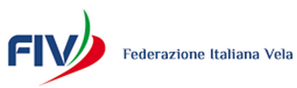

Lettera di Nomina integrativa

Spett.le | Società  Lega Navale Napoliu | c.a. del Presidente  Alfredo Vaglieco
Questa lettera è indirizzata a | v-zona@federvela.it, v.demartini@federvela.it, lucicose46@gmail.com , leganavale napoli
Oggetto | Nomina Ufficiali di Regata
Regata N°
Località | napoli
Date | 8/10 novembre
Classi | laser

Il Capo Sezione UdR della V Zona, su richiesta del Circolo Organizzatore, ha provveduto, per la manifestazione in oggetto, di integrare gli ufficiali di regata con i seguenti nominativi:

Comitato così composto:
CdR | Enrico Milano
C
CdP | Luisa De Gregorio
CdR
CdR
CdR
CdR

07/11/2019

Il Capo Sezione
Luciano Cosentino

Il Presidente del Comitato V Zona
Francesco Lo Schiavo

Comitato V Zona - E-Mail: v-zona@federvela.it-Web: v-zona.federvela.it
Via Alessandro Longo, 46/e Sede CONI Campania – 80127 Napoli- - Tel. 0817617139 - Fax 0817617139 - - Presidente: Francesco Lo Schiavo

